Nguyễn Hồ Trường Tam_1150080156_QLDA_Buoi2
THỰC HÀNH
- Thiết lập và phân bổ tài nguyên thực hiện dự án

I. Thiết lập các tài nguyên

1. Thiết lập thông tin về nguồn nhân lực làm việc trong dự án
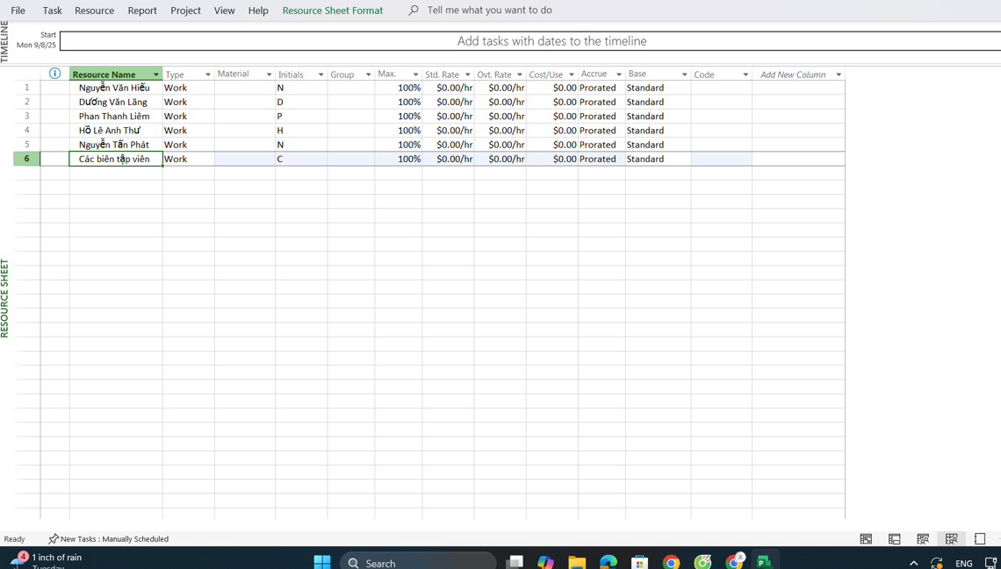

2. Điều chỉnh khả năng tối đa của một nguồn nhân lực
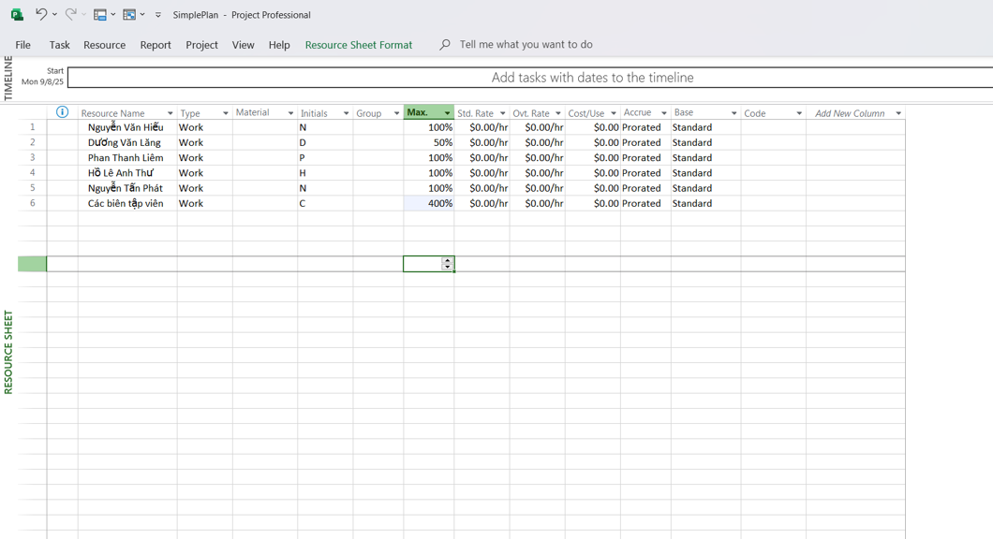

3. Nhập mức lương chuẩn và vượt giờ cho nguồn nhân lực
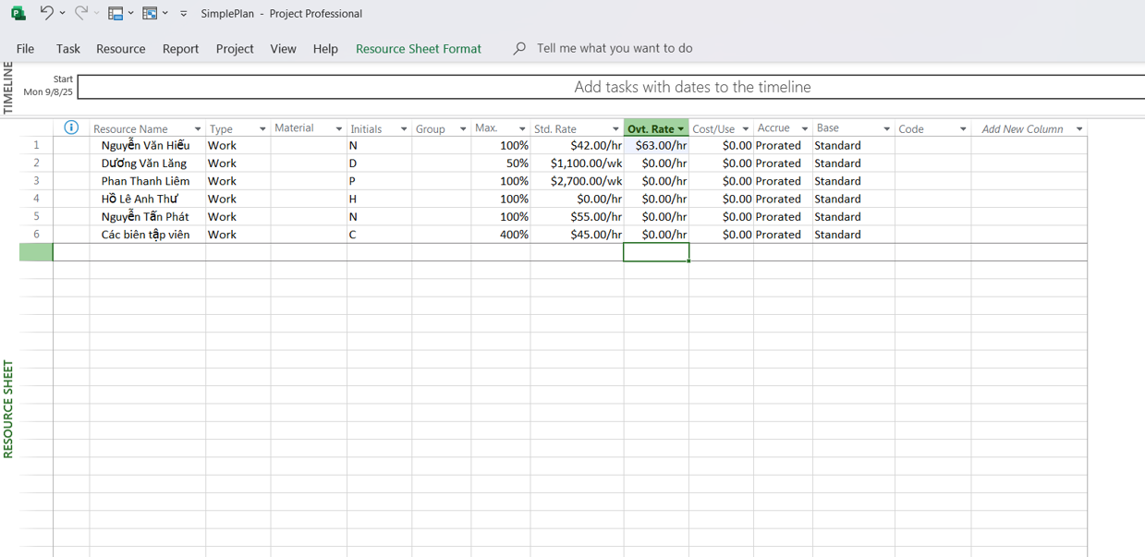

4. Thay đổi thời gian làm việc và không làm việc trong lịch tài nguyên
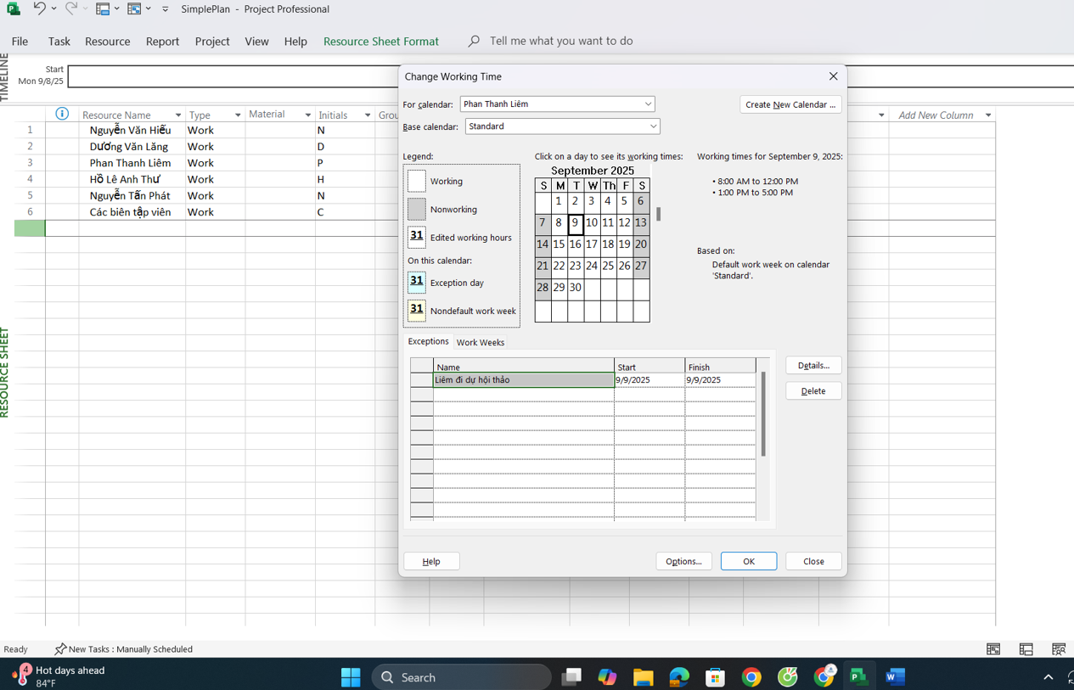
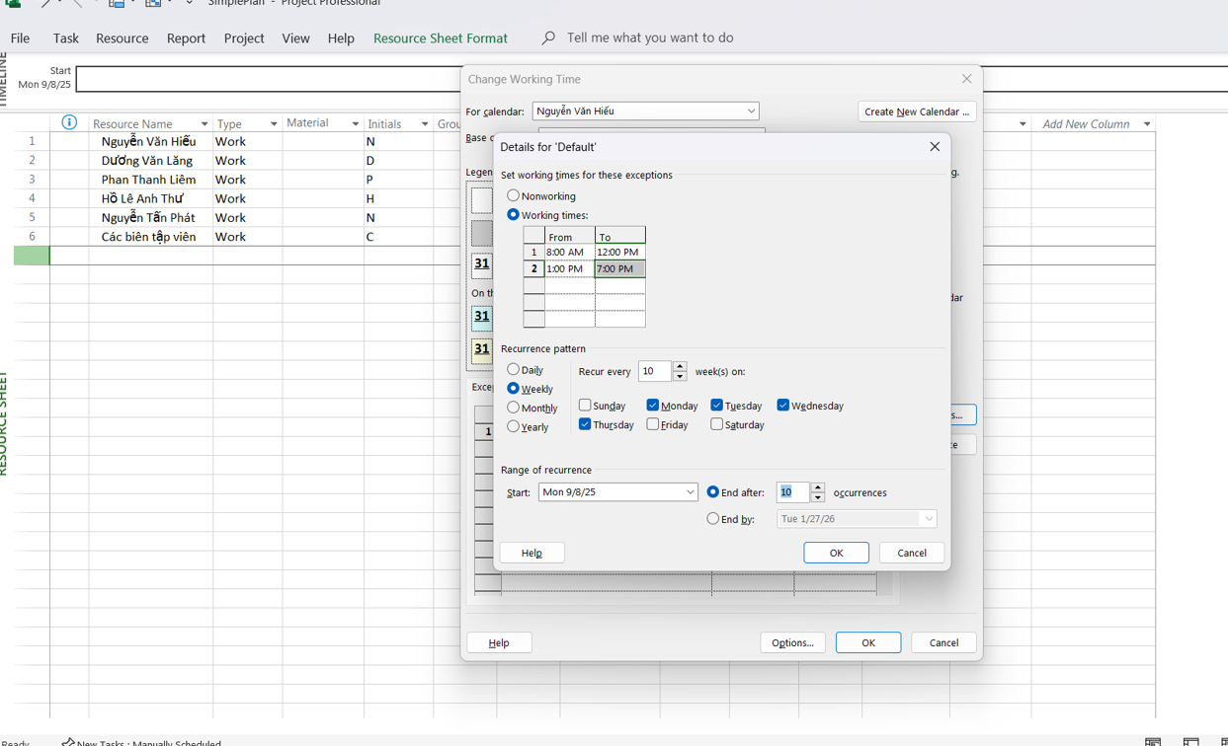
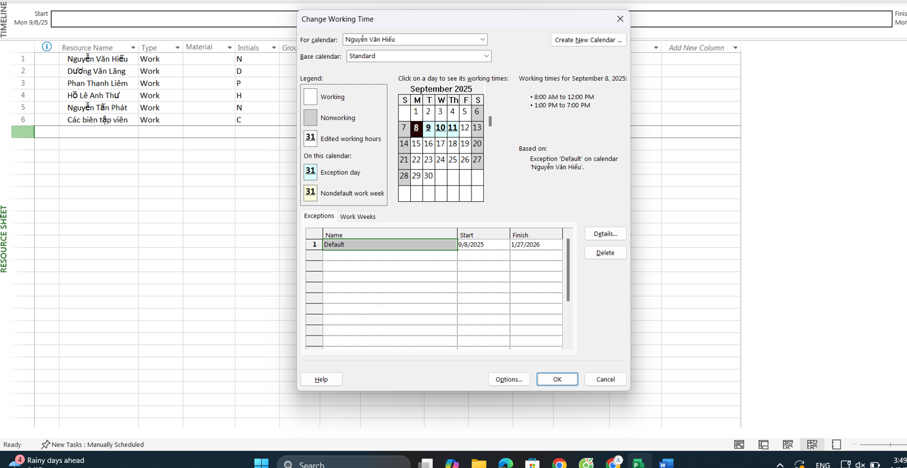

5. Thiết lập nguồn chi phí
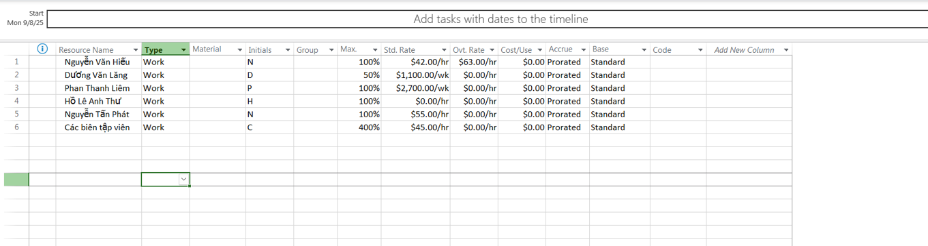

6. Ghi thông tin bổ sung cho một tài nguyên trong một ghi chú
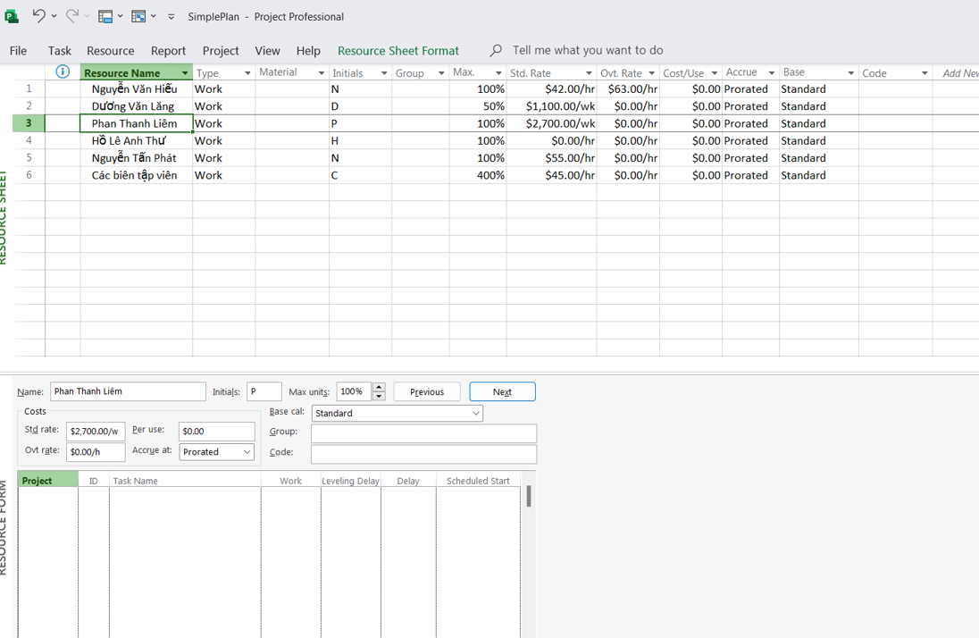
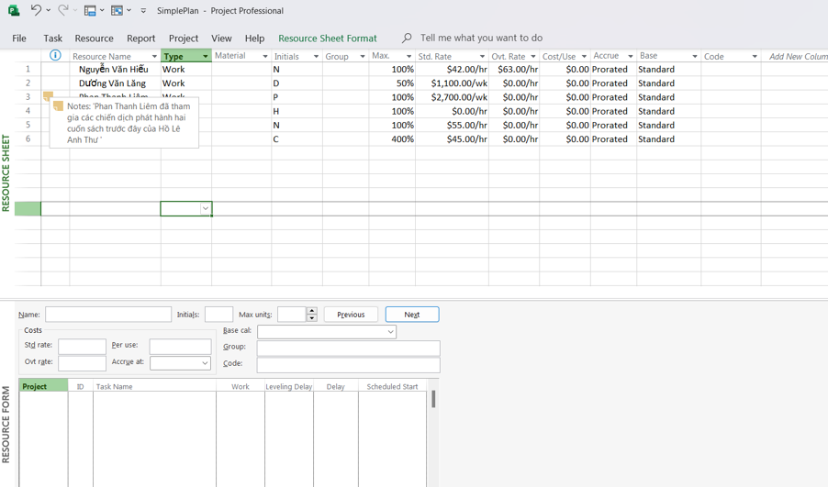
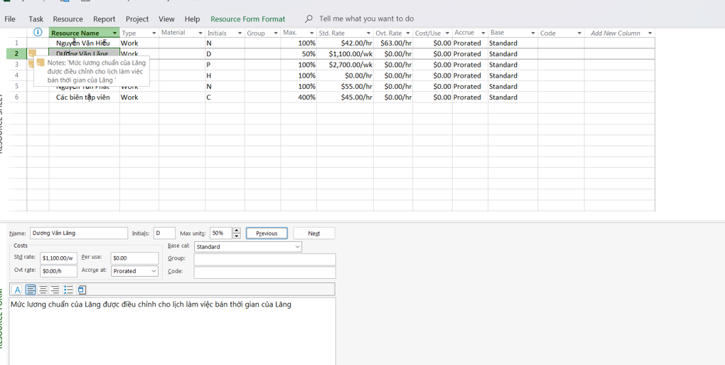

II. Phân tài nguyên cho công việc
- Phân nguồn nhân lực cho công việc
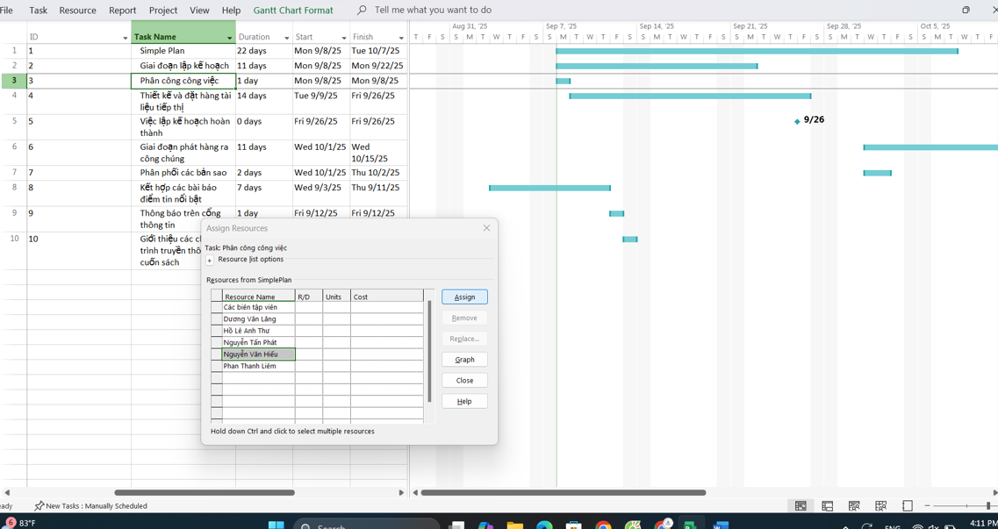
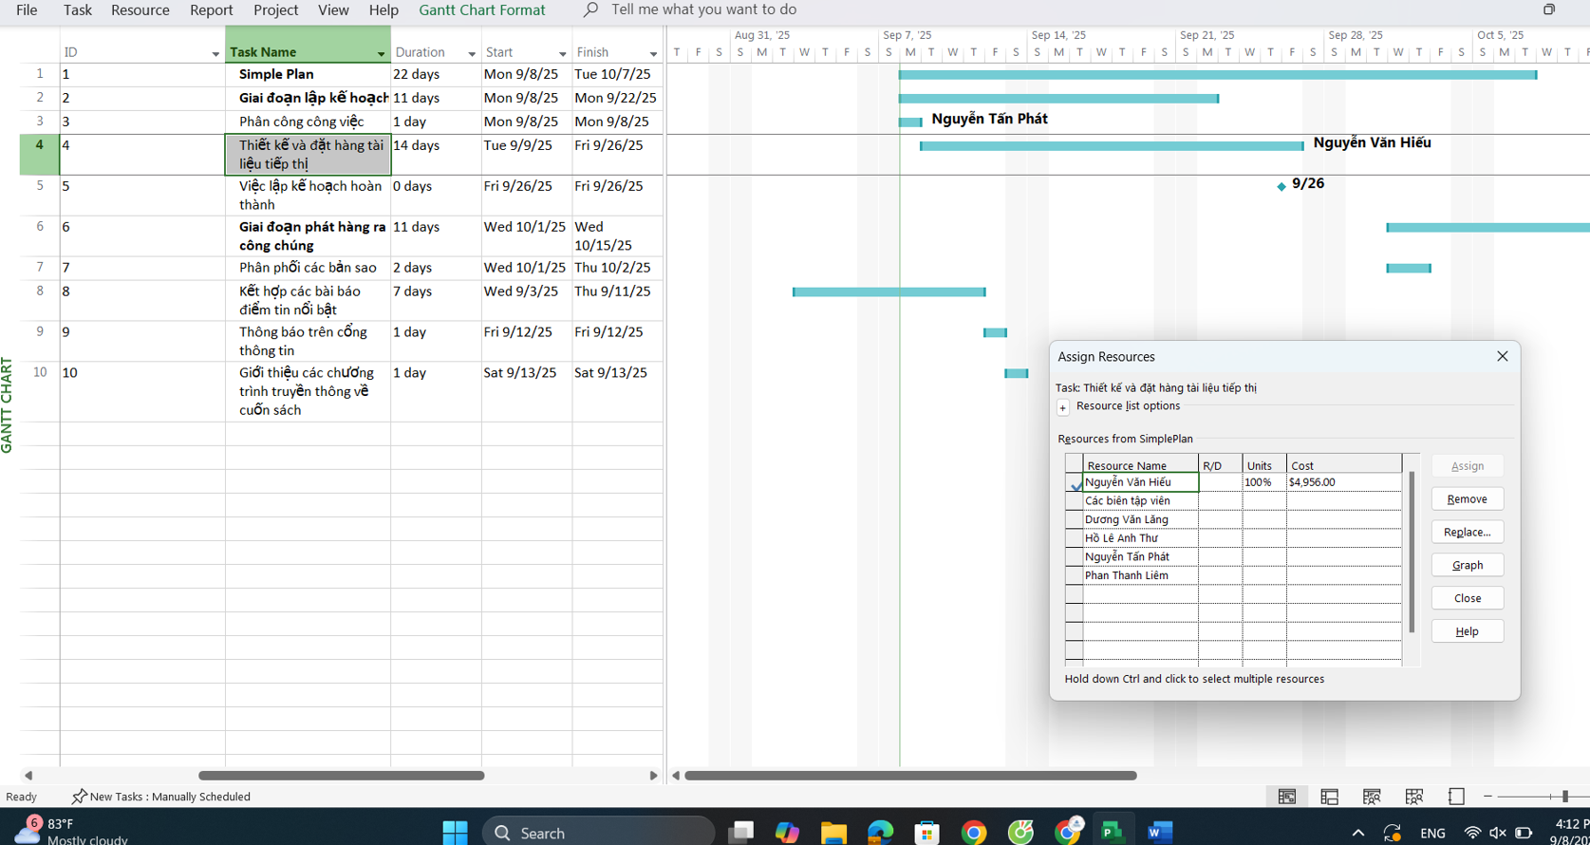
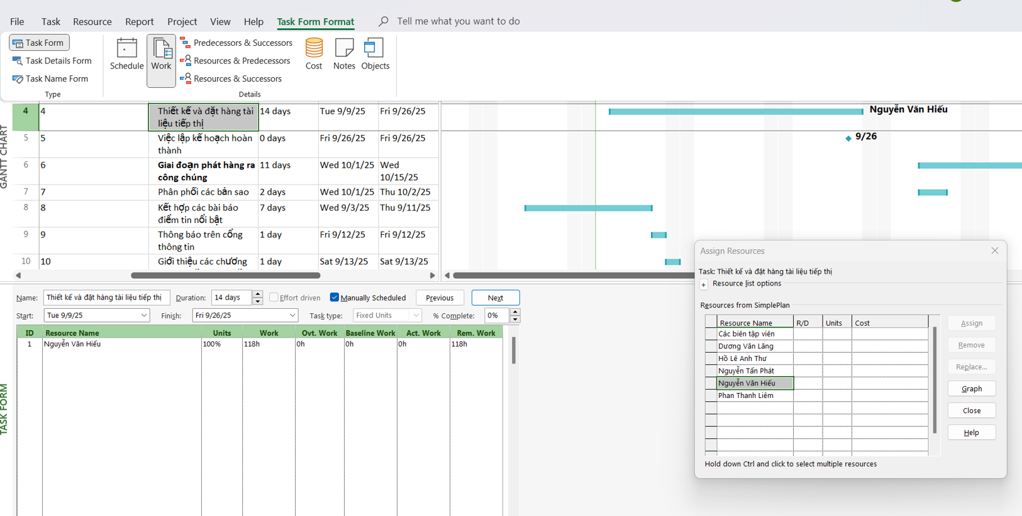
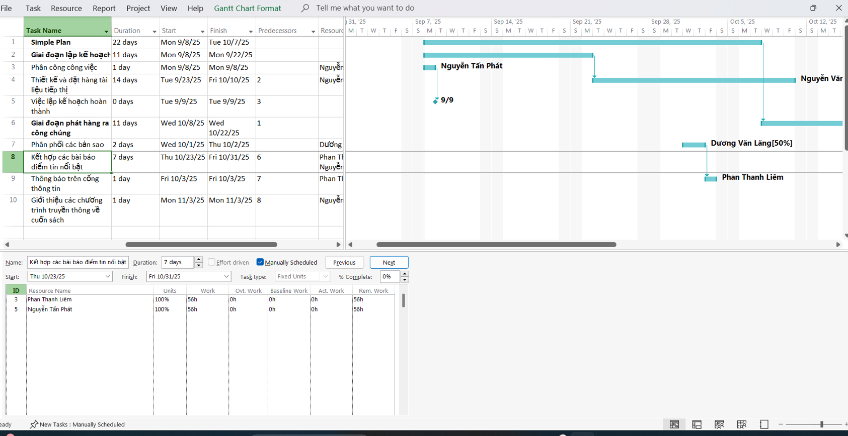
- Kiểm soát công việc khi thêm hoặc loại bỏ những phân giao nguồn lực
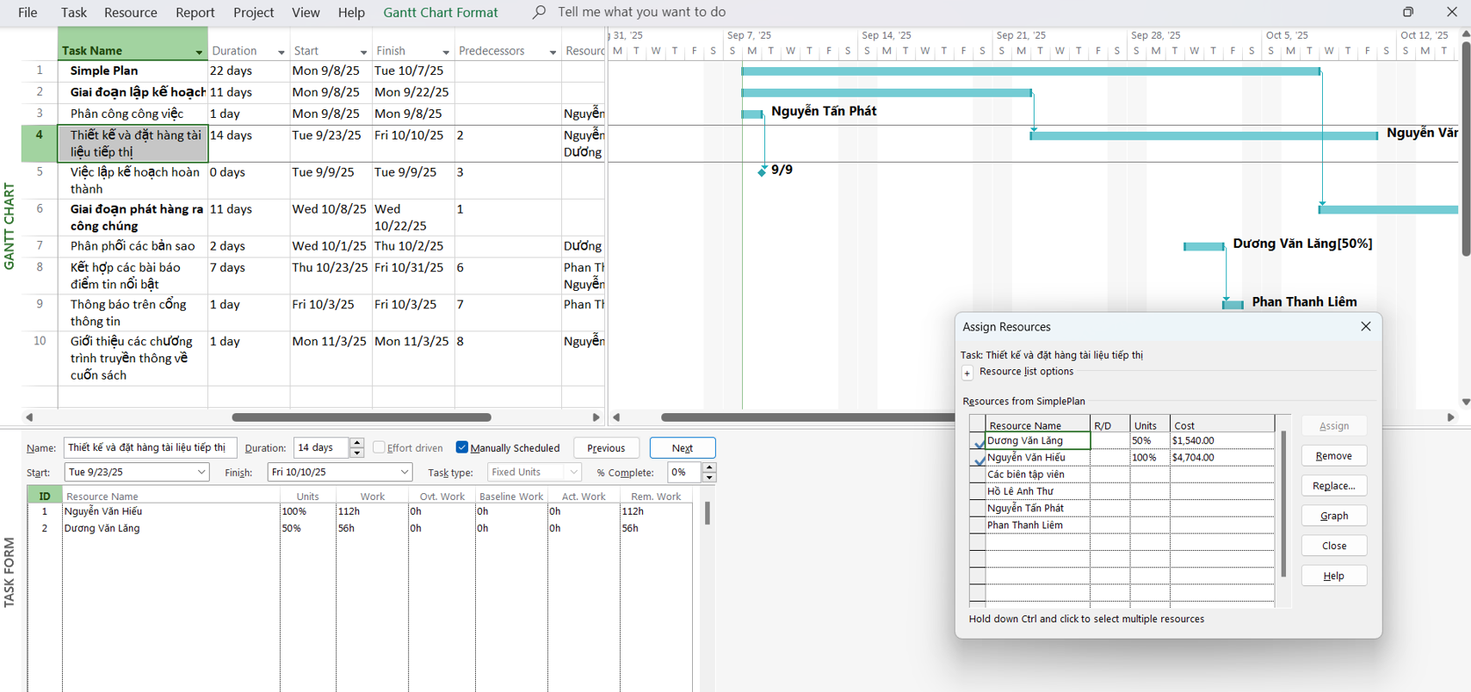

Phân nguồn chi phí cho công việc
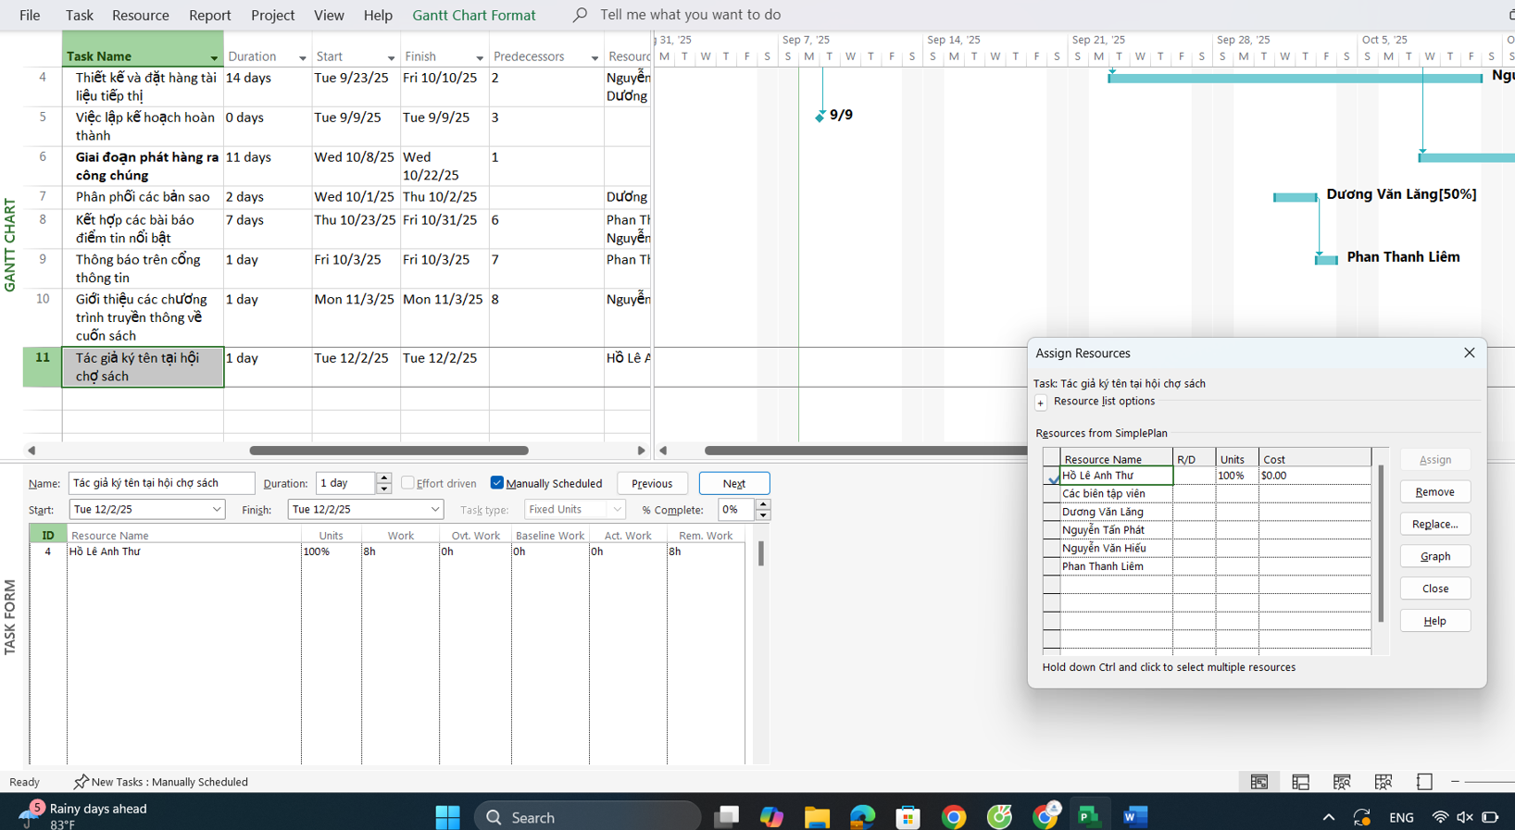
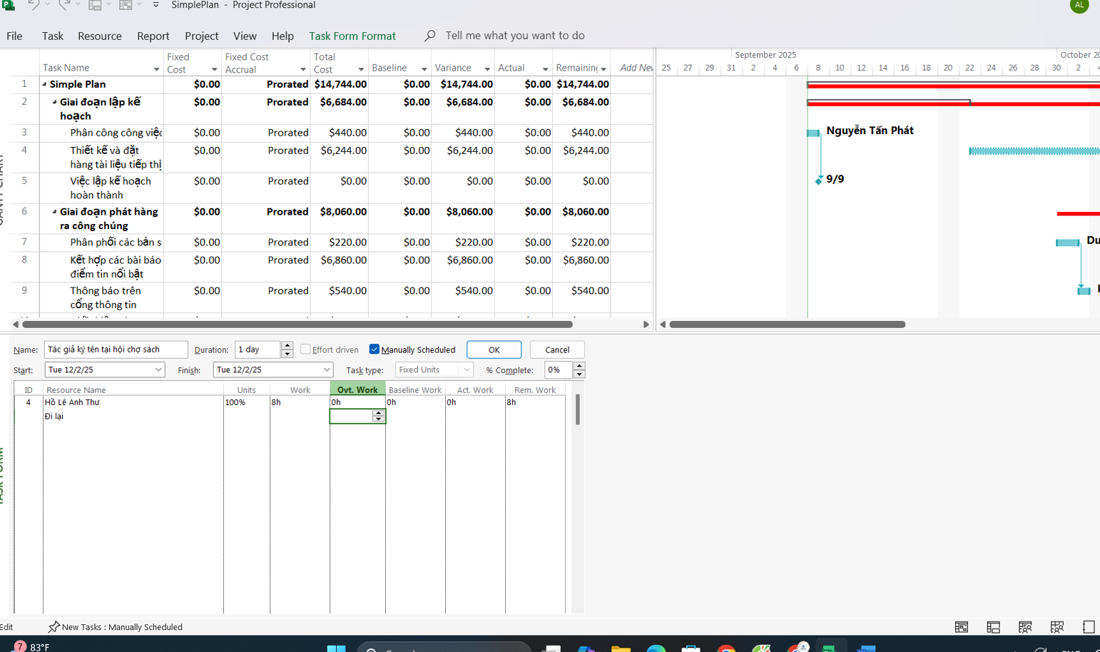

Kiểm tra khoảng thời gian, chi phí và nhân lực của dự án
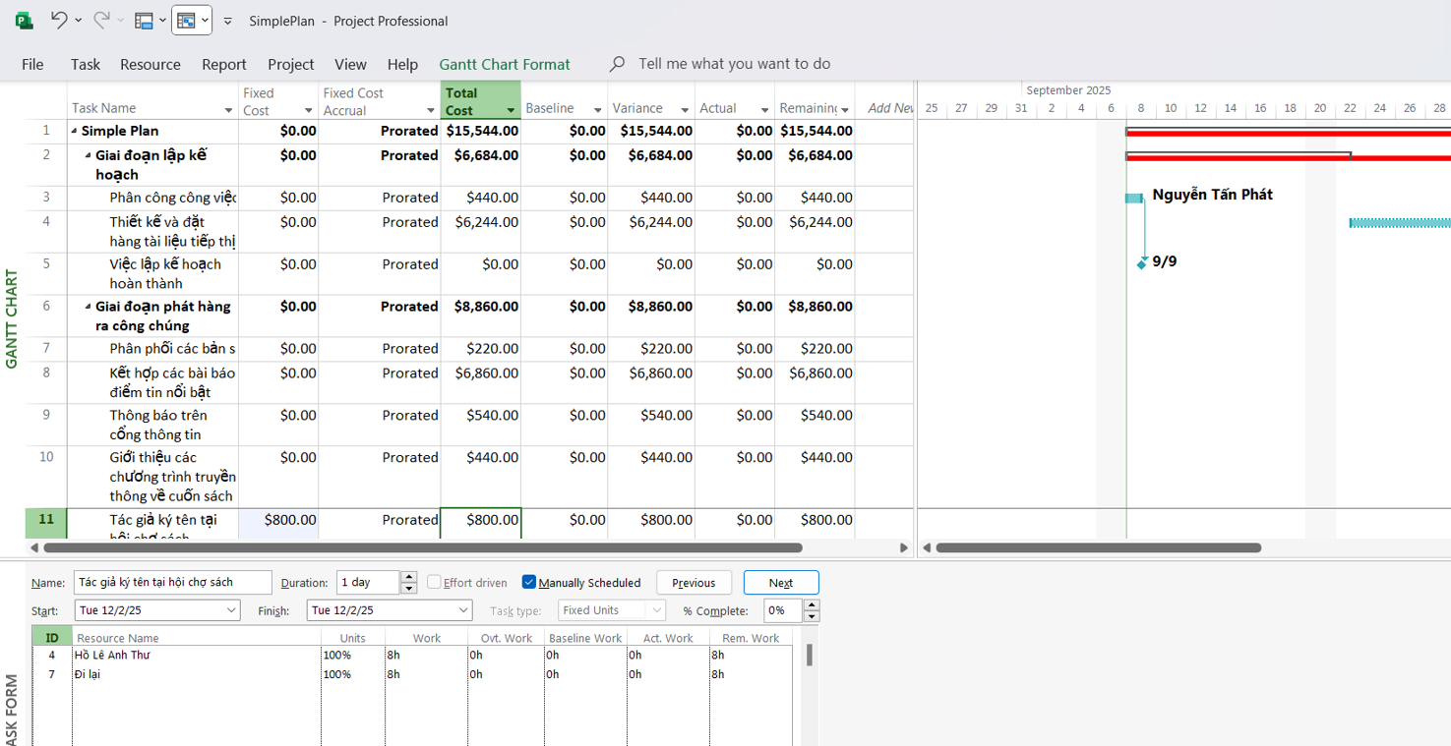
THỐNG KÊ
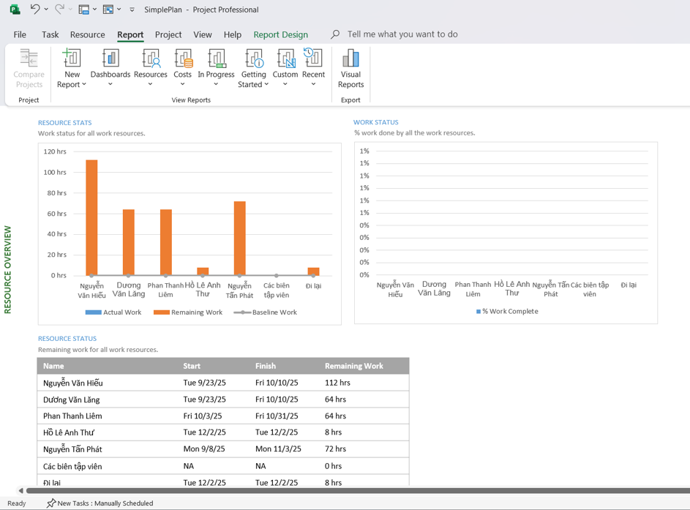

III. Bài tập phân tích
- Ngày bắt đầu: 25/09/2025.
- Ngày kết thúc: 03/10/2025.
- Phan Thanh Liêm không làm việc vào ngày bắt đầu: Vì có thể do lịch làm việc (calendar) hoặc công việc tiền nhiệm chưa hoàn tất.
- Tổng thời gian thực hiện: 56 giờ.
- Thành viên tham gia:
- Phan Thanh Liêm: 64 giờ (25/09–06/10).
- Các biên tập viên: Có tham gia nhưng không có số liệu chi tiết trong bản export.
Giải thích câu hỏi:
    - Hiếu chỉ làm từ thứ 2–5 vì lịch làm việc của Hiếu đã được tùy chỉnh nghỉ thứ 6 nên phân bổ nhiều giờ/ngày → tổng chi phí cao hơn.
    - Lăng làm 5 ngày/tuần nhưng với hệ số Max Units = 50% nên chi phí thấp hơn Hiếu, dù số ngày làm nhiều hơn.
- Thiết lập sơ đồ mạng công việc theo dạng AON

I. Xây dựng sơ đồ mạng AON

1. Hiển thị sơ đồ mạng
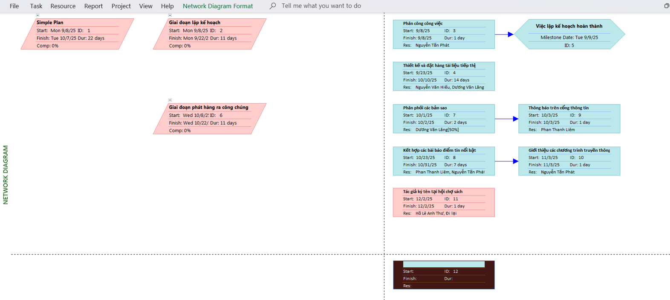

2. Định dạng các nút trong sơ đồ
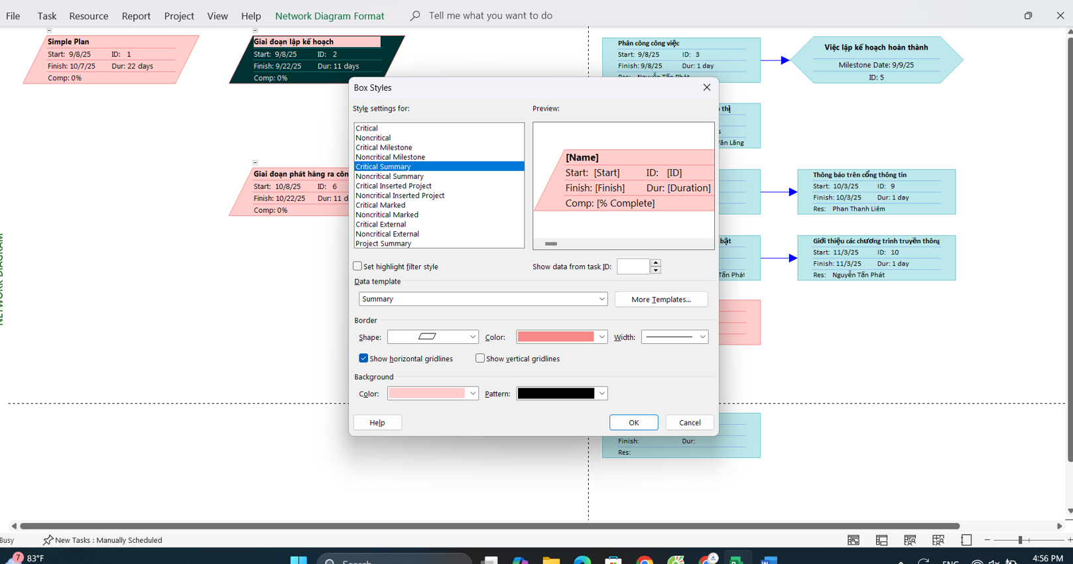

a. Tạo mẫu hộp mới
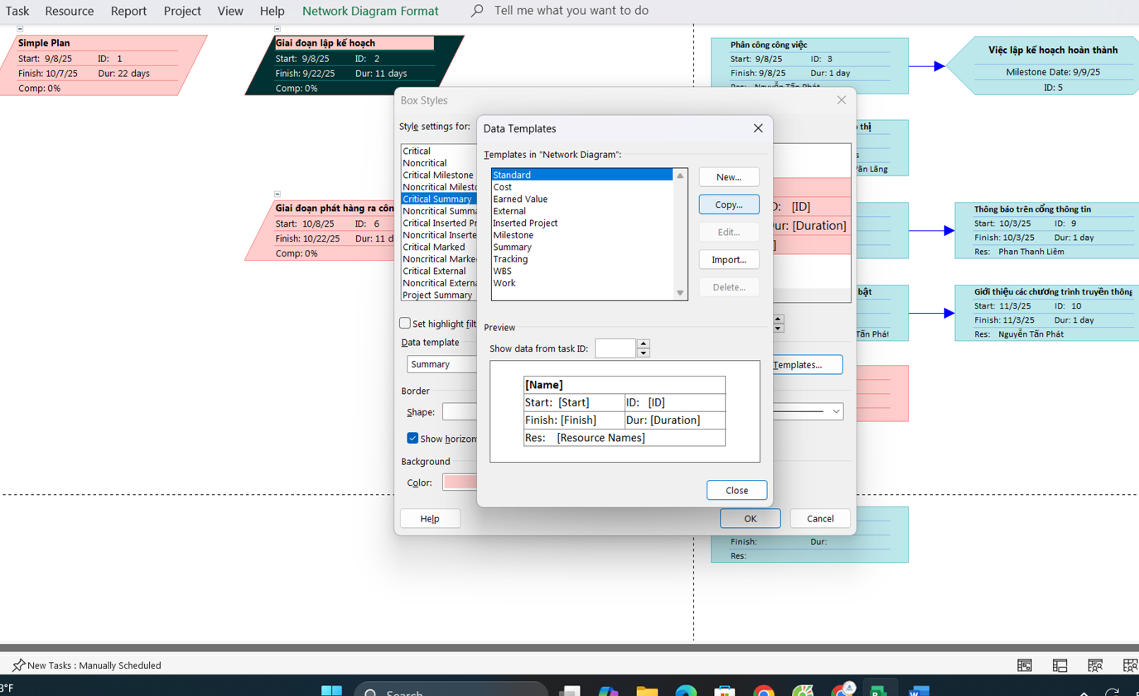
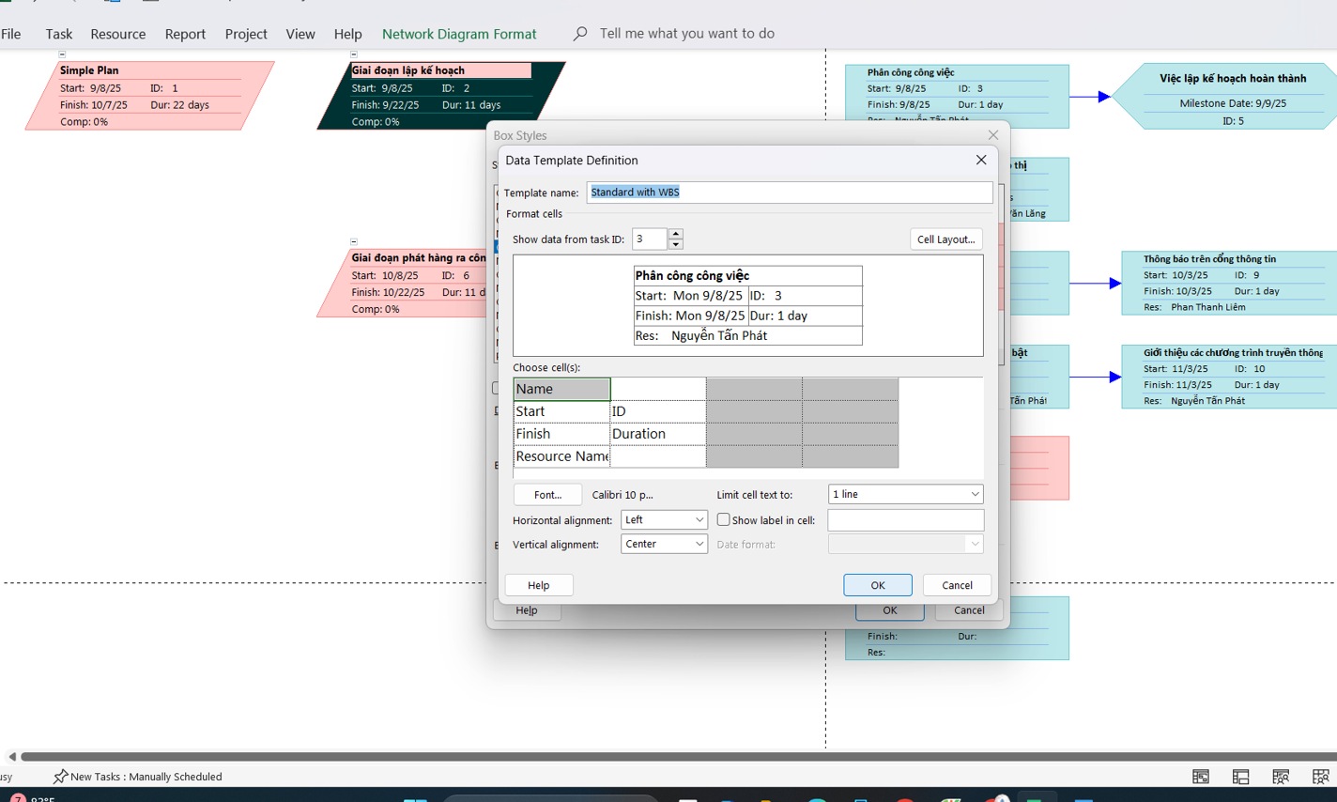
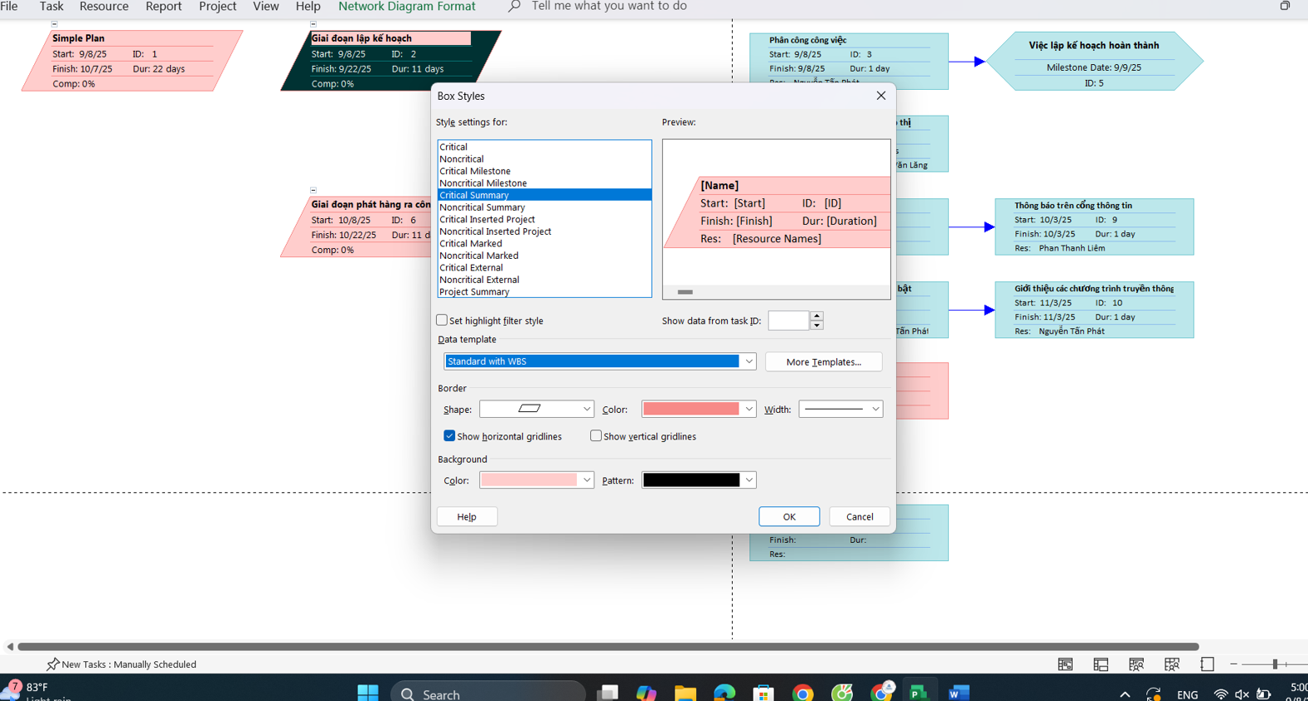
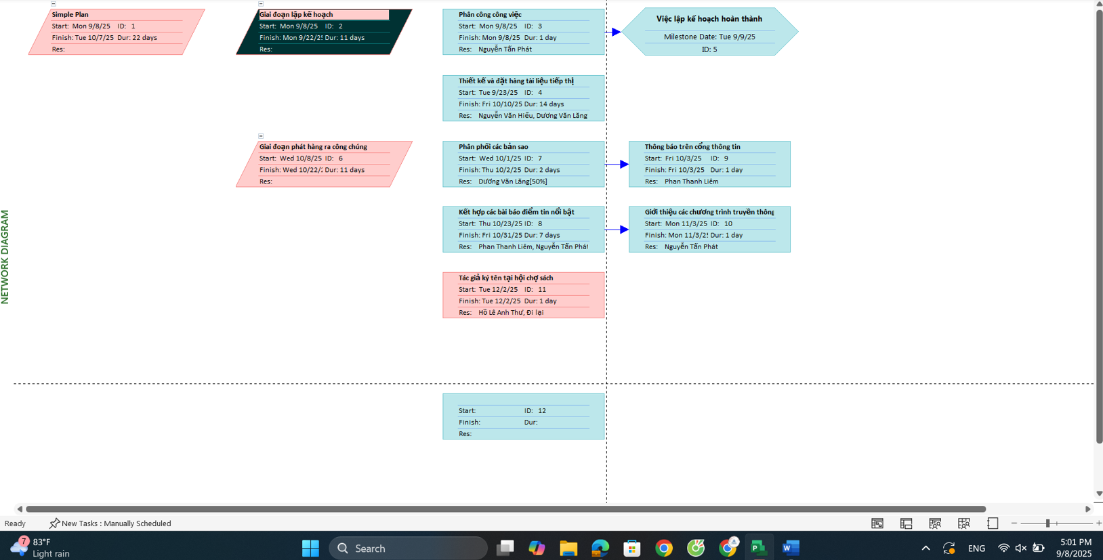
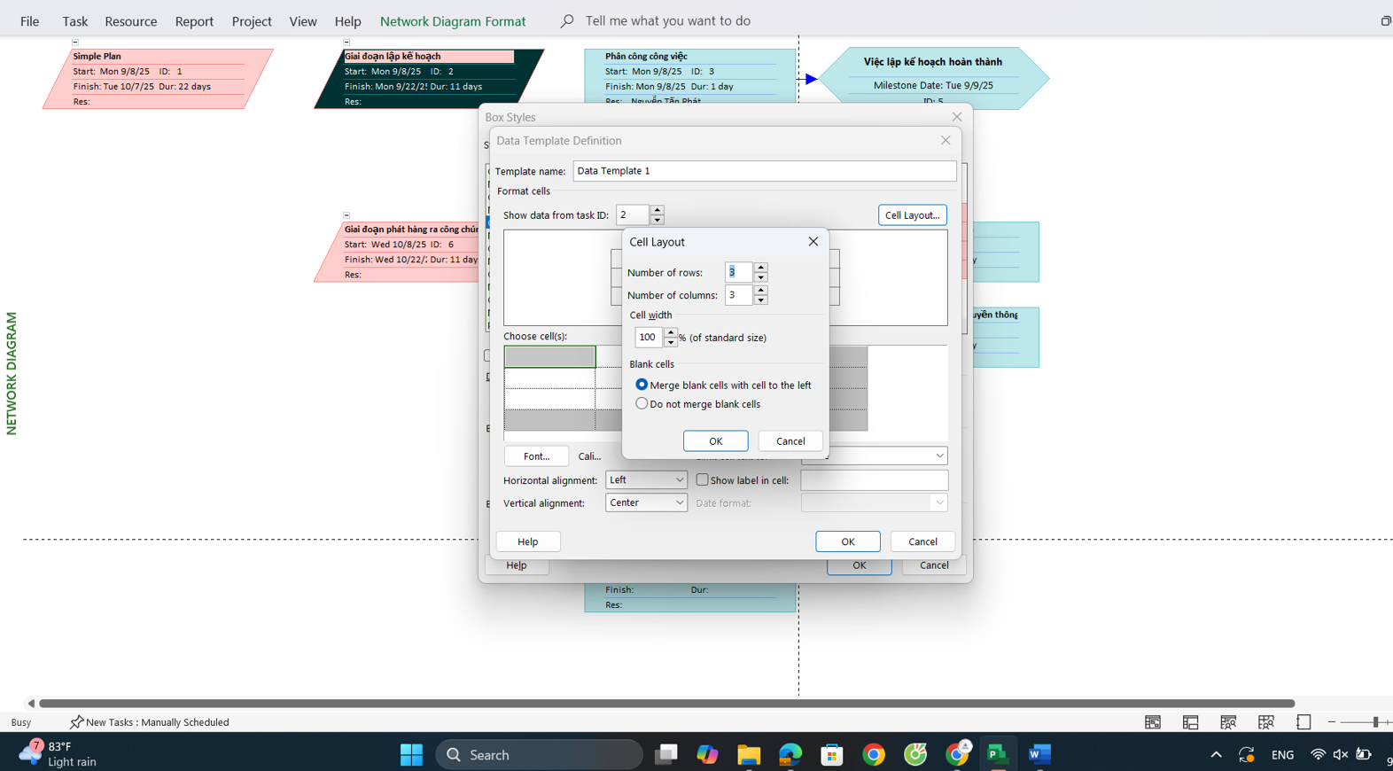
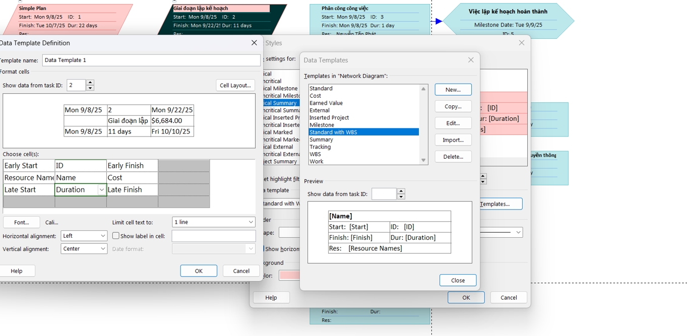

b. Áp dụng một mẫu hộp lên dự án
